ทดสอบตัวฉีดรูปภาพ (เขียนเอง ไม่ใช้ Carbone)
1. รูปเดี่ยว — ตราสัญลักษณ์

2. หลายรูปในช่องเดียว — หลักฐาน 3 รูป
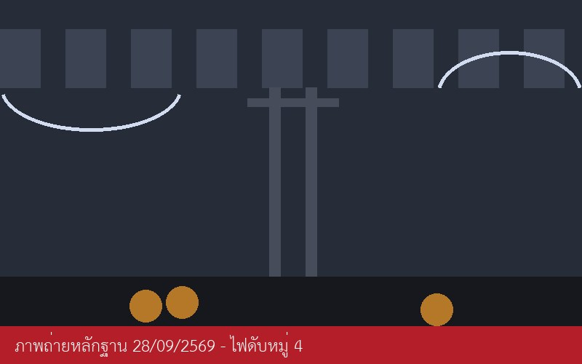
(ด้านล่างควรต่อกัน 3 รูป)
3. รูปในตาราง
รายการ | วันที่ | ภาพหลักฐาน
ถ่ายไฟดับหมู่ 4 | 28/09/2569

4. ตารางที่บางแถวไม่มีรูป (ทดสอบซ่อนแถว)
รายการ | ภาพ
แถวที่ 1 (มีรูป)
แถวที่ 2 (ไม่มีรูป)

แถวที่ 2 ควรหายไปถ้าไม่มีรูป
5. ช่องรูปที่ไม่ต้องการแสดง (ทดสอบลบ)

